

TRAKYA ÜNİVERSİTESİ
MÜHENDİSLİK FAKÜLTESİ
BİLGİSAYAR MÜHENDİSLİĞİ BÖLÜMÜ

BLM4502 YAPAY SİNİR AĞLARINA GİRİŞ
PROJE RAPORU

PROJE ADI:
Seis-Neural: Yapay Zeka ile Sismik Şiddet Tahmini

PROJE EKİBİ:
MUHAMMED EMİN ALPASLAN- 1221602026
DİLARA KAHRAMAN- 1221602048
ENES TUĞRA YENİCE- 1221602075
SAAD MOHAMEDALİ- 1221602611

PROJE DANIŞMANI:
DR. ÖĞR. ÜYESİ TURGUT DOĞAN

Edirne - 2026
İÇİNDEKİLER

1. GİRİŞ & PROJENİN TANITIMI 1
1.1. Proje Amacı ve Kapsamı 1
1.2. Literatürdeki Benzer Çalışmalar ve Projenin Yenilikçi Yönü 2
2. GEREKSİNİM ANALİZİ 2
2.1. Platform, İşletim Sistemi ve Veri Anatomisi 2
2.2. Veri Ön İşleme ve Özellik Mühendisliği 3
2.3. Kaynak Kısıtları ve Uygulanan Çözümler 4
2.4. Kullanılan Araçlar, Teknolojiler ve Tercih Nedenleri 6
2.5. Teknolojilerin Avantaj ve Dezavantajları: 7
3. TASARIM 7
3.1. Ön İşleme Mimarisinin Evrimi ve Özellik Mühendisliği 7
3.2. Veri Fabrikası Akış Diyagramı ve Standartlar 8
3.3. Algoritmaların Mimarisi ve Tasarımsal Geçişler (V1 → V4) 9
3.4. Kullanıcı Arayüzü Tasarımı ve Akıllı Karar Destek Paneli Çalışma Prensibi 10
Şekil 3.1 Arayüz tasarımı 11
4. GELİŞTİRME 12
4.1. Eğitim Stratejisinin Evrimi ve Ağırlıklandırma Paradigması 12
4.2. Random Forest: Hiperparametre Optimizasyonu ve Kararlılık 12
4.2.1. Teorik Altyapı ve V1 Aşaması (GridSearch Yanılgısı): 12
Şekil 4.1 Random forest eğitim kod bloğu 13
4.2.2. V4 Aşaması ve Pragmatik Optimizasyon (RandomizedSearch) 13
Şekil 4.2 Random Forest. - RandomizedSearchCV 14
4.2.3. Doğrulama Metrikleri ve Veri Artefaktı (Data Artefact) Bulgusu 14
4.3. XGBoost: K-Means Özellik Mühendisliğinin Reddi 15
Şekil 4.3 XGboost eğitim kod bloğu 15
4.4. Çok Katmanlı Algılayıcı (MLP): Enerji Dönüşümü Deneyi ve Sınırlar 15
Şekil 4.4 16
4.5. Çok Katmanlı Algılayıcı (MLP): Enerji Dönüşümü Deneyi ve Sınırlar 17
5. TEST ve DOĞRULAMA 17
5.1. Test Ortamı ve Donanım Konfigürasyonu 17
5.2. Tüm Modellerin Nihai Eğitim Performansları 18
5.3. Nihai Test (Hold-Out) Sonuçları ve R² Skorunun Akademik Yorumu 18
5.4. Karmaşıklık Matrisi (Confusion Matrix) ve Hata (Residual) Analizi 19
Şekil 5.5 xgboost hata dağılımı 23
Şekil 5.6 MLP hata dağılımı 23
Tablo 5-1 Model Performans Karşılaştırması 24
5.5. Projeden Elde Edilen Önemli Mühendislik Bulguları 24
6. SONUÇ 25
6.1. Projenin Genel Durumu 25
6.2. Projeden Çıkarılan Dersler 26
6.3. Gelecek Çalışmalar 27
KAYNAKLAR 28

GİRİŞ & PROJENİN TANITIMI

Proje Amacı ve Kapsamı
Bu projenin temel amacı, geçmiş sismik kayıtlar içerisindeki mekânsal ve zamansal örüntüleri makine öğrenmesi algoritmalarıyla analiz ederek, belirli coğrafi lokasyonlar için olası deprem büyüklüğü (Magnitude) seviyelerine dair veri destekli tahminler üretmektir. "Seis-Neural" olarak adlandırılan bu sistem, kesin bir zaman ve an veren bir "erken uyarı sistemi" olarak değil; aksine, bölgesel tehlikeleri değerlendiren bir "sismik potansiyel analizi ve karar destek sistemi" olarak tasarlanmıştır.
Proje kapsamında, 49.880 satır ve 9 temel özellikten oluşan kapsamlı bir sismik veri seti üzerinde regresyon analizi gerçekleştirilmiş; Random Forest, XGBoost ve Çok Katmanlı Algılayıcı (MLP) algoritmaları karşılaştırmalı olarak değerlendirilmiştir. Girdi özellikleri olarak Enlem (Latitude), Boylam (Longitude), Derinlik (Depth) ve Tarih (Date) bilgileri kullanılarak, çıktı olarak Moment Büyüklüğü (Mw) hedeflenmiştir.
Bu noktada projenin üzerine inşa edildiği en kritik sismolojik dayanak şudur: Deprem büyüklüğü fiziksel olarak kırılan fayın alanı, kayma miktarı ve biriken gerilme gibi parametrelerle doğrudan ilişkilidir. Örneğin Kahramanmaraş bölgesi gibi aynı fay sistemi üzerinde, aynı koordinatta ve benzer derinlikte yıllar boyunca çok farklı büyüklüklerde depremler meydana gelebilmektedir. Bu durum, koordinat ve derinlik parametreleri ile deprem büyüklüğü arasındaki ilişkinin tek değerli (deterministik) olmadığını kanıtlamaktadır. Dolayısıyla kurulan makine öğrenmesi modelleri, kesin fiziksel formülleri çözmek yerine, geçmiş sismik kataloglardaki mekânsal yoğunluk örüntülerini ve istatistiksel eğilimleri öğrenmeyi hedeflemektedir.
Açık Kaynak Kod ve Model Paylaşım Notu : Proje kaynak kodları, sunum dosyaları ve teknik dokümantasyon GitHub platformunda barındırılmaktadır
(https://github.com/dilarakahramann/seisneural),
Ancak GitHub platformunun dosya başına uyguladığı 100 MB depolama sınırı nedeniyle, eğitilmiş ve serialize edilmiş nihai büyük model dosyaları (.pkl) ile veri setleri ise Google Drive bulut deposunda saklanmaktadır
(https://drive.google.com/drive/folders/1Q5FzxWP50nZd41P-ewssdBlX_Vf8Glhl?usp=sharing)

Literatürdeki Benzer Çalışmalar ve Projenin Yenilikçi Yönü
Literatürde deprem tahmini üzerine yapılan geleneksel çalışmalar, genellikle deprem anında veya hemen öncesinde elde edilen P-dalga ve S-dalga varış süreleri gibi spesifik sismolojik parametrelere dayanmaktadır. Seis-Neural projesini bu klasik yaklaşımlardan ayıran yenilikçi yönleri üç temel başlıkta toplanmaktadır:
- Minimum Girdi, Maksimum Çıktı Yaklaşımı: Modele sismometrik dalga verileri verilmeden, yalnızca konumsal (Enlem, Boylam) ve zamansal (Tarih) verilerle sismik büyüklük tahmini yapılması hedeflenmiştir. Kısıtlı veriden maksimum içgörü çıkarmayı hedefleyen bu durum, makine öğrenmesi açısından oldukça zorlayıcı ve yenilikçi bir regresyon problemi oluşturmaktadır.
- Adil Yarış (Fair Competition) Ortamı: Karşılaştırmalı analizin tarafsızlığını bilimsel olarak garanti altına almak adına, kullanılan tüm makine öğrenmesi algoritmaları aynı standartlaştırılmış ön işleme (preprocessing) fabrikasından beslenmiş ve eşit şartlarda yarışmaya tabi tutulmuştur.
- Sistematik Versiyon Kontrolü: Projenin veri ön işleme ve model eğitim aşamalarında yapılan her değişiklik (özellik mühendisliği, ağırlıklandırma denemeleri vb.) titizlikle versiyonlanarak kaydedilmiştir. Bu sayede, hata ayıklama süreçleri ve algoritmaların performans evrimleri akademik bir şeffaflıkla belgelenmiştir.

GEREKSİNİM ANALİZİ
Bu bölümde, projenin platform gereksinimleri, geliştirme sürecinde karşılaşılan teknik kısıtlar, bu kısıtlara üretilen mühendislik çözümleri, hedeflenen kullanıcı kitlesi ve seçilen teknolojilerin detaylı analizi sunulmaktadır.

Platform, İşletim Sistemi ve Veri Anatomisi
Çalışma Platformu ve İşletim Sistemi Uyumluluğu: Geliştirilen sistem, geniş bir erişilebilirlik sağlamak ve kullanıcı deneyimini optimize etmek amacıyla web tabanlı bir mimariyle tasarlanmıştır. Uygulamanın tarayıcı tabanlı yapısı sayesinde, sunucu tarafında çalışan modeller platform bağımsız olarak yürütülmektedir. Bu doğrultuda sistem, modern internet tarayıcılarına sahip olan tüm yaygın masaüstü ve mobil işletim sistemleri üzerinden herhangi bir ek kuruluma ihtiyaç duyulmadan sorunsuz bir şekilde çalışabilmektedir.
Veri setinin anatomisi ve özellikleri: Projenin temelini oluşturan veri seti, Afet ve Acil Durum Yönetimi Başkanlığı (AFAD) ile Boğaziçi Üniversitesi Kandilli Rasathanesi sismik kataloglarından elde edilmiştir. Modelin beslendiği bu ham veri matrisi toplam 49.880 satırdan oluşmaktadır ve 1900-2024 yılları arasındaki olayları kapsamaktadır.
- Girdi Değişkenleri (Features): Depremin gerçekleştiği tarihi belirten Date ile yeraltı stresinin coğrafi merkezini temsil eden Latitude (Enlem), Longitude (Boylam) ve Depth (Derinlik) kolonları temel bağımsız değişkenlerdir.
- Hedef Değişken (Target): Makine öğrenmesi algoritmalarının tahmin etmeye çalıştığı sürekli değer olan deprem büyüklüğü, Magnitude kolonuyla temsil edilmektedir. Model performansını karmaşıklık matrisi üzerinden değerlendirebilmek için bu değerler Hafif, Orta ve Yıkıcı olmak üzere Magnitude_Category olarak da etiketlenmiştir.
- Veri Sızıntısı (Leakage) Kontrolü: Deprem anında veya öncesinde ölçülmesi imkansız olan, sadece sarsıntı bittikten sonra sismologlar tarafından hesaplanabilen Type (Ölçüm türü) ve Rms (Konumlandırma hatası) gibi parametreler, veri sızıntısını önlemek amacıyla sistemden tamamen çıkarılmıştır.

Veri Ön İşleme ve Özellik Mühendisliği
Bu çalışmada model performansını artırmak ve karşılaştırılabilir/yeniden üretilebilir deneyler sağlamak amacıyla ham deprem verisi sistematik bir ön işleme sürecinden geçirilmiştir. Uygulanan adımlar ve gerekçeleri aşağıda ayrıntılı biçimde sunulmuştur.
- Veri yükleme ve temizlik: Ham veri Date sütunu uygun zaman formatına (%d/%m/%Y %H:%M:%S) dönüştürülmüş; dönüştürülemeyen (eksik/bozuk) kayıtlar çıkarılmıştır. Bu işlem veri bütünlüğünü korumak ve zaman bilgisine dayalı özellik mühendisliğinin sağlıklı çalışmasını temin etmek içindir.
- Zaman tabanlı özellikler: Zaman bilgisinden elde edilen yıllık, aylık ve günlük bileşenler kullanılmıştır. Ay ve gün gibi döngüsel değişkenlerin lineer olarak temsil edilmesi beklenmeyen atlamalara yol açacağından, bu değişkenler döngüsel kodlama ile (sin ve cos dönüşümleri) temsil edilmiştir. Bu yaklaşım mevsimsel/periodik desenleri yakalamaya yardımcı olur.
- Aykırı değer temizliği: Derinlik (Depth) değişkeninin etkisini sınırlamak için 150 km eşiği uygulanmış; bu eşikten büyük gözlemler veri setinden çıkarılmıştır. Bu karar, aşırı uçların modelin öğrenmesini bozmasını engellemek ve eğitim örnekleminin hedef uygulama dağılımına daha uygun olmasını sağlamak içindir.

- Hedef ve kategorik etiketleme: Süreç boyunca regresyon hedefi olarak Magnitude korunmuş; analiz ve sınıflandırma amaçlı olarak büyüklüğe dayalı sınıflandırma etiketi oluşturulmuştur (örnek: "Hafif", "Orta", "Yıkıcı"). Bu ek etiket, hata analizi ve sınıf bazlı performans incelemeleri için saklanmıştır.
- Sızıntı (data leakage) önlemleri: Modelin etik kabulüne aykırı özellikler veya doğrudan hedefi açığa çıkarabilecek kolonlar çıkarılarak sızıntı riski minimize edilmiştir. Sadece modelin öğrenmesi için gerekli ve gerçek zamanda erişilebilir kabul edilen özellikler korunmuştur.
- Eğitim/test bölme ve gerçek dünya dağılımı korunması: Veri %80 eğitim / %20 test oranında ayrılmıştır. Herhangi bir yapay dengeleme (undersampling/oversampling) uygulanmamış, böylece veri kümesinin gerçek dünya dağılımı korunmuştur; bu sayede rapor edilen nihai test skorları sahadaki performansı daha iyi yansıtacaktır.
- Ölçekleme ve yeniden üretilebilirlik: Sayısal özellikler için MinMaxScaler kullanılarak ölçekleme yapılmıştır; scaler eğitim verisine fit edilip hem eğitim hem test verilerine uygulanmıştır. Scaler nesnesi ve kullanılan özellik sıralaması diske kaydedilmiştir; böylece model eğitim ve türetme aşamalarında aynı ön işleme yeniden uygulanabilir.
- Kayıt ve çıktı formatı: İşlenmiş ve ölçeklenmiş veri setleri ile ilgili çıktılar processed klasörüne yazılmıştır (örneğin X_train.csv, y_train.csv, X_test.csv, y_test.csv, kategori etiket dosyaları ve deprem_scaler.pkl, scaler_features.txt). Bu çıktı yapısı, birden çok modelin aynı ön işlenmiş veriler üzerinde karşılaştırmalı deney yapmasını kolaylaştırır.

Kaynak Kısıtları ve Uygulanan Çözümler
Projenin geliştirilmesi sürecinde karşılaşılan en temel kaynak kısıtlaması, tarihsel deprem verilerinin sismik yapısından kaynaklanan aşırı sınıfsal dengesizlikler ve enlem, boylam, derinlik parametrelerinin hedef değişkenle deterministik bir ilişki kurmasının fiziksel olarak çok zor olmasıdır. Toplanan veri setinde 3.0-3.5 Mw aralığındaki depremler ezici bir çoğunluğa (%76) sahipken, afet boyutu taşıyan büyük depremlerin oranı son derece kısıtlı kalmaktadır.
Bu kısıtlamaları aşmak adına, regresyon analizlerinde dağılım kaymasına (distribution shift) yol açan alt-örnekleme (undersampling) yöntemleri tamamen devre dışı bırakılmıştır. Bunun yerine, orijinal veri bütünlüğü korunarak azınlık sınıflarının temsil gücünü artırmak amacıyla karekök yumuşatmalı örneklem ağırlıklandırma (1/sqrt(freq)) tekniği uygulanmıştır. Ayrıca, deprem büyüklüklerinin çok dar bir aralıkta dağılmasından dolayı yapay sinir ağlarının öğrenme stabilitesini artırmak amacıyla hedef değişkene model özelinde sismik enerji dönüşümü (target transformation) uygulanmış ve modellerin daha geniş bir dinamik aralıkta öğrenmesi sağlanmıştır. Tahmin aşamasında elde edilemeyecek olan sarsıntı ölçüm tipi ve konumlandırma hatası gibi kolonlar da veri sızıntısını (data leakage) önlemek adına ön işleme aşamasında elenmiştir.
Projenin Çözüm Bulduğu Sorunlar: Proje, sismik faaliyetlerin yüzeydeki büyüklüğü ile konum ve derinlik gibi parametreler arasındaki doğrusal olmayan karmaşık ilişkilerin geleneksel istatistiksel yöntemlerle yüksek doğrulukta çözülememesi sorununa odaklanmaktadır. Afet yönetimi, risk analizi ve sivil savunma süreçlerinde karar vericilerin anlık olarak veriye dayalı öngörüler alabileceği akıllı karar destek mekanizmalarının ve etkileşimli arayüzlerin eksikliğini gidermektedir. Sistem, karmaşık sismolojik metrikleri anlaşılır grafiklere dönüştürerek risk analiz süreçlerini kolaylaştırmaktadır.
Mevcut Örneklere Göre Üstünlükleri: Yazılım, literatürdeki amatör çalışmaların aksine verinin sismik doğasını bozan yapay veri üretim tekniklerini kullanmamakta, filtrelenmiş gerçek deprem kayıtları ile doğal bir öğrenme ortamı sunmaktadır. En belirgin üstünlüğü, problemi tek bir algoritma ile çözmek yerine Derin Öğrenme, Torbalama (Bagging) ve Arttırma (Boosting) ekollerini temsil eden üç farklı güçlü mimariyi aynı adil veri fabrikası üzerinde eğiterek yarıştırmasıdır. Ayrıca sistem, Açıklanabilir Yapay Zeka (XAI) prensiplerine uygun olarak sadece soyut bir tahmin skoru üretmemekte; öznitelik önemi grafikleriyle riski tetikleyen coğrafi veya fiziksel faktörleri şeffaf ve bilimsel bir biçimde ortaya koymaktadır.
Hedef Kitle ve Kullanıcı Rolleri: Sistemin öncelikli hedef kitlesi; afet öncesi planlama yapan yerel yönetimler, risk fizibilitesi yürüten sivil savunma ekipleri ve afet yönetimi uzmanlarıdır. Bu kullanıcılar sistemde, harita tabanlı panel üzerinden bölge analizi gerçekleştiren "analist" rolündedir. İkincil hedef kitle ise yaşadıkları veya yatırım yapacakları coğrafi konumun sismik risk potansiyelini bilimsel veriler ışığında incelemek isteyen bilinçli son kullanıcılardır. Mimari, eş zamanlı kullanıcı isteklerini milisaniyeler düzeyinde karşılayabilecek hafif ve optimize bir yapıda tasarlanmıştır.

Kullanılan Araçlar, Teknolojiler ve Tercih Nedenleri
- Python: Geniş kütüphane desteği ve veri bilimi süreçlerindeki yüksek optimizasyonu nedeniyle projenin ana programlama dili olarak seçilmiştir.
- Scikit-Learn: Veri setinin ölçeklendirilmesi, eğitim/test ayrımı ve çapraz doğrulama gibi makine öğrenmesi standartlarının hatasız uygulanması amacıyla kullanılmıştır.
- XGBoost (Extreme Gradient Boosting): Tablo verilerinde en yüksek performansı gösteren algoritmalardan biri olması ve bünyesindeki regularizasyon mekanizmaları sayesinde aşırı öğrenmeyi (overfitting) başarılı bir şekilde engellemesi nedeniyle tercih edilmiştir.
- Random Forest: Çoklu karar ağaçlarının oylama prensibine dayanan yapısıyla aşırı öğrenmeyi baskılamak, sonuçların şeffaflığını korumak ve deprem şiddetini etkileyen parametrelerin önem derecesini matematiksel olarak ölçmek amacıyla sisteme dahil edilmiştir.
- Çok Katmanlı Algılayıcı (MLP): Girdiler arasındaki doğrusal olmayan gizli korelasyonları ve karmaşık ilişkileri yüksek kapasiteli katman yapısı ve ReLU aktivasyon fonksiyonları ile öğrenme yeteneği nedeniyle derin öğrenme adayı olarak seçilmiştir.
- Streamlit: Karmaşık sismolojik modellerin ve analiz grafiklerinin, son kullanıcılar ile kurumsal yapılar için hızlı, etkileşimli ve harita destekli bir web görsel deneyimine dönüştürülmesini sağladığı için arayüz teknolojisi olarak tercih edilmiştir.
- Destek Alınan Diğer Teknolojiler: Dört kişiden oluşan proje ekibinin modüler geliştirme süreçlerini yönetmesi, kod entegrasyonunu sağlaması ve versiyonlama işlemlerini hatasız yürütmesi amacıyla Git altyapısı ve GitHub platformundan yararlanılmıştır. Veri manipülasyonu, temizleme ve keşifçi veri analizi adımlarında Pandas ve NumPy kütüphanelerinden; eğitilen scaler ve model nesnelerinin kalıcı olarak kaydedilip arayüze entegre edilmesi aşamasında ise Joblib modülünden aktif destek alınmıştır.

Teknolojilerin Avantaj ve Dezavantajları:
- Python: Avantajı, Scikit-Learn ve veri bilimi kütüphaneleri açısından rakipsiz bir ekosisteme sahip olmasıdır. Dezavantajı, çalışma zamanı (runtime) hızı açısından C++ gibi dillere göre daha yavaş olmasıdır; ancak bu durum vektörel NumPy işlemleriyle aşılmıştır.
- XGBoost & Random Forest: Avantajları, tablo (tabular) verilerinde derin öğrenme modellerinden bile daha yüksek performans vermeleri ve aykırı değerlere dirençli olmalarıdır. Dezavantajları, "kara kutu" (black-box) olmaya yatkın olmalarıdır; bu sorun sistemimizde "Öznitelik Önemi (Feature Importance)" grafikleriyle aşılarak açıklanabilirlik sağlanmıştır.
- MLP (Çok Katmanlı Algılayıcı): Avantajı, veriler arasındaki doğrusal olmayan çok karmaşık ilişkileri öğrenebilmesidir. Dezavantajı, verinin ölçeklendirilmesine (scaling) ve hedef değişkenin (target) dağılımına aşırı duyarlı olmasıdır. Bu dezavantaj, projede yapılan sismik enerji dönüşümü hatalarından alınan derslerle yönetilmiştir.

TASARIM

Ön İşleme Mimarisinin Evrimi ve Özellik Mühendisliği
Projenin en kritik ve üzerinde en çok iterasyon gerçekleştirilen aşaması veri ön işleme (preprocessing) fabrikasının tasarımı olmuştur. Modelin başarısını doğrudan etkileyen bu aşama, her versiyonda bir önceki deneyimden elde edilen bulgularla akademik bir iyileştirme sürecinden geçmiştir:
- V1 Aşaması (İlk Deneme ve Ağırlıklandırma Yanılgısı): Bu aşamada temel zaman ve koordinat bilgilerinden oluşan 8 özellikli bir yapı kurulmuş ve 49.876 satırlık tam veri seti kullanılmıştır. Temiz bir altyapı kurulmasına rağmen, sismik verilerdeki ezici sınıf dengesizliğini çözmek amacıyla uygulanan örneklem ağırlıklandırmasının (sample weighting), regresyon modellerinde doğal varyans yapısını bozarak modele sistematik bir önyargı (bias) kattığı henüz anlaşılamadığından bu mimari başarısız olmuştur.
- V2 ve V3 Aşamaları (K-Means Özellik Mühendisliği Denemesi): Girdi özelliklerini zenginleştirmek ve bölgesel fay karakteristiklerini sisteme tanıtabilmek amacıyla Enlem ve Boylam koordinatlarına dayalı K-Means (k=6) algoritmasıyla sismik bölge kümeleri oluşturulmuştur. Bu işlem sonucunda özellik sayısı 14'e çıkarılmış ve bu bölgeler yapay değişkenlere (dummy variables) dönüştürülmüştür. Veri sızıntısını önlemek için K-Means modeli yalnızca eğitim seti üzerinde eğitilmiştir. Ancak XGBoost üzerinde yapılan testler, ağaç tabanlı modellerin coğrafi ayrımları koordinatlar üzerinden zaten kendi içlerinde doğal yollarla öğrenebildiğini göstermiştir. K-Means'in model başarısına (R² skoruna) katkısının binde üç gibi minimal bir düzeyde kalması ve canlı sisteme yalnızca ekstra karmaşıklık getirmesi sebebiyle bu özellik mühendisliği reddedilmiştir.
- Ek Aşama (Mekansal Öznitelik Deneyi): Temel özelliklere ek olarak, sismotektonik verilerin modele etkisini ölçmek amacıyla MTA Diri Fay Haritaları (GIS) kullanılarak mekansal analiz (Spatial Join) yapılmıştır. Her bir depremin faya olan uzaklığı (distance_to_fault_km) hesaplanarak modele yeni bir öznitelik olarak sunulmuştur. Ancak yapılan değerlendirmelerde, bu yeni özniteliğin modellerin R² skorlarında istatistiksel olarak anlamlı bir artış yaratmadığı (R² değişimi < 0.01) görülmüştür. Projemizdeki model karmaşıklığını ve hesaplama maliyetini artırmanın bir getirisi olmadığı kanıtlanmış, bu nedenle Karar Destek Sistemi'nin nihai sürümü için daha sade ve hızlı çalışan V4 mimarisi tercih edilmiştir. Bu deneysel ve başarısız çalışma repoyu temiz tutmak adına yerel (local) araştırma dosyalarında muhafaza edilmiştir.
- V4 Aşaması (Nihai ve En Stabil Fabrika): K-Means'in gereksiz bilgi tekrarı (redundancy) yarattığı tespit edildikten sonra, 8 temel özelliğin korunduğu V2 mimarisi projenin en temiz ve en stabil ön işleme fabrikası olarak kabul edilmiştir. Bu mimaride ileride karmaşıklık matrisi (confusion matrix) analizlerinde kullanılmak üzere deprem büyüklükleri kategorize edilerek ayrı dosyalara ayrılmış; veri sızıntısı ve alt-örnekleme tamamen engellenmiştir.

Veri Fabrikası Akış Diyagramı ve Standartlar
Sistemin veri fabrikasında, ham veriden makine öğrenmesi modellerinin eğitileceği temiz matrislere kadar uzanan altı basamaklı deterministik bir akış diyagramı uygulanmaktadır:
- Zaman Parçalama ve Döngüsel Kodlama: Takvimsel döngüleri modellere aktarabilmek için zaman verileri yıl, ay ve gün olarak parçalanmış; ay ve gün değerlerine sinüs ve kosinüs (Cyclical Encoding) dönüşümleri uygulanmıştır.
- Aykırı Değer (Outlier) Temizliği: Türkiye sismik rejimine uymayan, 150 km'den daha derin odaklı sadece 4 satır tespit edilerek veri setinden çıkarılmıştır.
- Veri Sızıntısının (Data Leakage) Önlenmesi: Tahmin anında bilinmesi fiziksel olarak imkansız olan ölçüm tipi, konumlandırma hatası ve olay kimliği gibi sızıntı riski taşıyan parametreler sistemden tamamen atılmıştır.
- Kategori Oluşturma: Büyüklükler Hafif, Orta ve Yıkıcı olarak etiketlendirilerek sınıflandırma metrikleri için altyapı hazırlanmıştır.
- Eğitim ve Test Ayrımı: Dağılım dengesini korumak amacıyla veri seti yüzde seksen eğitim (39.900 satır) ve yüzde yirmi test (9.976 satır) olacak şekilde bölünmüştür.
- İzole Normalizasyon: Veriler standartlaştırılırken sızıntıyı önlemek adına ölçeklendirici nesne (MinMaxScaler) yalnızca eğitim seti üzerinde uyumlandırılmış (fit edilmiş), test seti ise bu nesne üzerinden sadece dönüştürülmüştür.

Algoritmaların Mimarisi ve Tasarımsal Geçişler (V1 → V4)
Projede, sismolojik veriler üzerinde regresyon analizi gerçekleştirmek üzere Random Forest, XGBoost ve Çok Katmanlı Algılayıcı (MLP) algoritmaları değerlendirilmiştir. Modellerin V1 aşamasından nihai V4 aşamasına kadar geçirdiği kritik tasarım evreleri şunlardır:
- Random Forest (Ağırlıksızlaştırma ve Pragmatik Optimizasyon): İlk versiyonlarda veri dengesizliğini telafi etmek için örneklem ağırlıklandırması kullanılmış, ancak bu durum modelin eğitim verisi üzerindeki varyansını bozarak modeli aşırı derecede yetersiz öğrenmeye (underfitting) itmiştir. V3 mimarisinde ağırlıklandırmanın tamamen kaldırılmasıyla, algoritmanın deprem büyüklüğü dağılımını doğal şekilde öğrenmesine izin verilmiş ve R² skorları negatif bölgeden pozitif +0.51 seviyelerine sıçramıştır. Nihai V4 mimarisinde ise 500 ağaçlı devasa arama uzayı yerine RandomizedSearchCV kullanılarak model 200 ağaç ve 20 seviye maksimum derinlik ile optimize edilmiştir. Ağaç sayısının düşürülmesi ve yaprak düğümlerindeki minimum örnek sayısının artırılmasıyla model dosyası 295 MB'tan 65 MB'a düşürülmüş; canlı sistem entegrasyonu için genelleme yeteneği yüksek, hafif ve gürültüye dirençli bir yapı elde edilmiştir.
- XGBoost (Sadeleştirilmiş Girdi Uzayı ve Düzenlileştirme): Arttırma prensibiyle çalışan XGBoost modelinde de ağırlıklandırmanın kaldırılması devrim niteliğinde bir iyileşme sağlamıştır. K-Means kümelerinin reddedilmesiyle birlikte model, 8 özellikli saf fabrika üzerinde; yüzde yetmiş satır alt-örneklemesi ve yüzde seksen özellik alt-örneklemesi gibi güçlü düzenlileştirme mekanizmalarıyla çalıştırılmıştır. Düşük bir öğrenme oranıyla (0.01) desteklenen modelin derinliği 9 seviye ile sınırlandırılarak aşırı öğrenme (overfitting) boşluğu projedeki en ideal seviyelere çekilmiştir.
- Çok Katmanlı Algılayıcı - MLP (Enerji Dönüşümü Felaketi ve Geri Dönüş): Derin öğrenme modeli olan MLP, projenin en dengeli ancak öğrenme kapasitesi en sınırlı kalan mimarisi olmuştur. Modelin dar Moment Büyüklüğü (Mw) dağılımını daha iyi öğrenebilmesi adına V3 aşamasında hedef değişkene logaritmik sismik enerji dönüşümü (10^1.5 * Mw) uygulanmıştır. Ancak enerji uzayındaki milimetrik tahmin hatalarının logaritmik ters dönüşümde (inverse transform) üstel olarak büyümesi, zayıf düzenlileştirme katsayısı ve sığlaştırılmış katman tasarımıyla birleştiğinde modelin öğrenmesini tamamen felç etmiş ve R² skorunu sıfırın altına indirmiştir. Bu hedef dönüşümü hatasından çıkarılan ders sonucunda, regresyonda ters çevrilemez hatalar yaratan bu yöntem terk edilmiş ve V4 aşamasında ham Mw uzayına dönülmüştür. MLP nihai sistemde, orijinal V2 fabrikasından beslenen; 256, 128 ve 64 nöronlu üç gizli katmandan oluşan güvenilir ve tekrarlanabilir mimarisiyle görev yapmaktadır.

Kullanıcı Arayüzü Tasarımı ve Akıllı Karar Destek Paneli Çalışma Prensibi
Modellerin ürettiği regresyon çıktılarının, son kullanıcılar ve afet yönetimi analistleri tarafından kolayca yorumlanabilmesi amacıyla Streamlit framework'ü kullanılarak harita destekli etkileşimli bir web paneli tasarlanmıştır. Sistemin genel ekran tasarımı ve bileşenleri Şekil 3.1'de sunulmuştur.
Sistemin arayüz bileşenleri ve çalışma algoritması şu şekilde kurgulanmıştır:
- İnteraktif Coğrafi Hedefleme (Deprem Bölgesi Seçimi): Sol panelde yer alan harita modülü (OpenStreetMap altyapısı), kullanıcının Türkiye sınırları içerisinde analiz yapmak istediği koordinatları harita üzerinden tıklayarak veya el ile Enlem (Latitude) ve Boylam (Longitude) kutucuklarına değer girerek seçmesine olanak tanır.
- Parametrik Girdilerin Alınması: Kullanıcı harita seçiminin ardından, sismik potansiyeli simüle edilecek depreme ait tahmin edilen Tarih ve Derinlik (Depth) parametrelerini belirler. Arayüzde, Türkiye sismik rejimine uygun olarak yıkıcı sığ odaklı depremlerin ortalamasını temsil eden 10 km değeri varsayılan olarak atanmıştır ancak kullanıcı tarafından değiştirilebilmektedir.
- Analizin Başlatılması ve Model Yarıştırma Fabrikası: "Analizi Başlat" butonuna tıklandığında arka planda çalışan web sunucusu, girilen parametreleri deprem_scaler.pkl nesnesi ile izole normalizasyondan geçirerek Random Forest, XGBoost ve MLP modellerine eş zamanlı olarak girdi olarak besler.
- Tahmin Çıktısı ve Post-hoc Thresholding Mekanizması: Sağ panelde, yarıştırılan modeller arasından en yüksek doğruluk ve kararlılık oranına sahip olan algoritmanın (Örn: XGBoost) ürettiği sayısal Moment Büyüklüğü (Mw) tahmini yansıtılır. Sayısal çıktı, uluslararası risk eşiklerine tabi tutularak renk kodlu bir risk etiketiyle (Örn: 3.4 Mw için yeşil renkli "HAFİF RİSK") ve modele ait anlık güven skoruyla birlikte kullanıcıya sunulmaktadır.
- Açıklanabilir Yapay Zeka (XAI) ve Değişkenlerin Etki Ağırlığı: Panel, analiste sadece soyut bir tahmin skoru üretmekle kalmaz; Şekil 3.1'in sağ alt köşesinde görüldüğü üzere, o tahmini üreten modelin kararına hangi girdinin yüzde kaç oranında etki ettiğini (Feature Importance / Öznitelik Önemi) dinamik bir yatay bar grafik ile şeffaf bir biçimde raporlar.
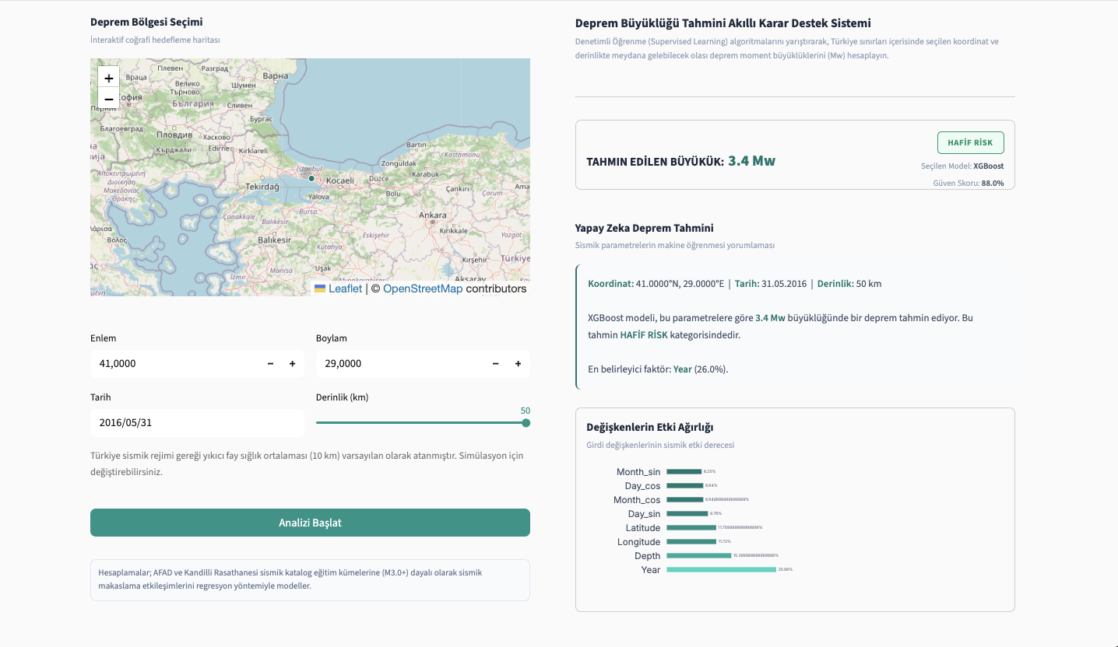

Şekil 3.1 Arayüz tasarımı

GELİŞTİRME
Projenin geliştirme ve model eğitim aşamalarında, algoritmaların sismik veriyi en doğru şekilde genelleştirebilmesi için çeşitli mimari tasarımlar test edilmiş ve sistematik bir versiyon kontrol süreci işletilmiştir. Bu bölümde, üç temel algoritmanın (Random Forest, XGBoost ve Çok Katmanlı Algılayıcı) geçirdiği evrim, yapılan mühendislik hatalarından çıkarılan dersler ve nihai (V4) modellerin tasarım kararları detaylandırılmaktadır.

Eğitim Stratejisinin Evrimi ve Ağırlıklandırma Paradigması
Modellerin eğitim sürecinde iki büyük paradigma değişikliği yaşanmıştır. V1 ve V2 gibi erken dönem versiyonlarında, veri setindeki ezici küçük deprem çoğunluğunu (sınıfsal dengesizliği) telafi etmek amacıyla örneklere ters frekanslarına göre yumuşatılmış ağırlıklar atanmıştır. Ancak gözlemler, sınıflandırma problemlerinde yaygın olan bu yaklaşımın sürekli bir hedef değişken barındıran regresyon problemlerinde modelin doğal varyans yapısını bozduğunu ve sistematik bir önyargı (bias) yarattığını kanıtlamıştır. Ağırlıklandırma kısıtının tamamen kaldırılarak (V3 ve V4 sonrası) modellerin veri setinin gerçek dünya dağılımını doğal şekilde öğrenmesine izin verilmesi, projedeki en büyük performans sıçramalarını sağlamıştır.

Random Forest: Hiperparametre Optimizasyonu ve Kararlılık

Teorik Altyapı ve V1 Aşaması (GridSearch Yanılgısı):
Projenin ana tahmin modeli olan Random Forest, eğitim setinden rastgele alt örneklemler seçerek çok sayıda karar ağacı üreten ve bunların tahminlerinin ortalamasını alan bir torbalama (bagging) algoritmasıdır. Bu yapı, sismik verilerdeki yüksek varyansı dengelemek için idealdir.
Modelin ilk versiyonu olan V1 aşamasında, veri setindeki sınıf dengesizliğini çözmek amacıyla sample_weight parametresi kullanılmış ve optimum hiperparametreleri bulmak için çok geniş bir GridSearchCV uzayı taranmıştır.

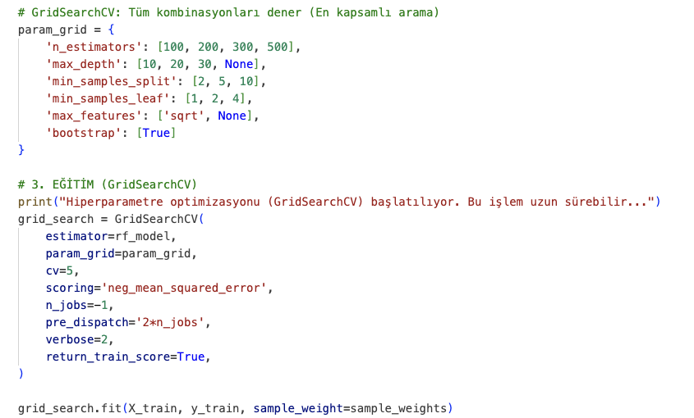

Şekil 4.1 Random forest eğitim kod bloğu
Ancak GridSearchCV'nin düzeyindeki zaman karmaşıklığı, yerel donanımda saatler süren eğitim maliyetleri yaratmıştır. Daha da önemlisi, örneklem ağırlıklandırmasının (sample weighting) modelin doğal varyansını bozarak ezberlemeye (underfitting) yol açtığı tespit edilmiştir.

V4 Aşaması ve Pragmatik Optimizasyon (RandomizedSearch)
V1'deki donanım ve ağırlıklandırma kısıtlarını aşmak için V4 aşamasında ağırlıklandırma tamamen kaldırılmış ve arama algoritması RandomizedSearchCV'ye dönüştürülmüştür.
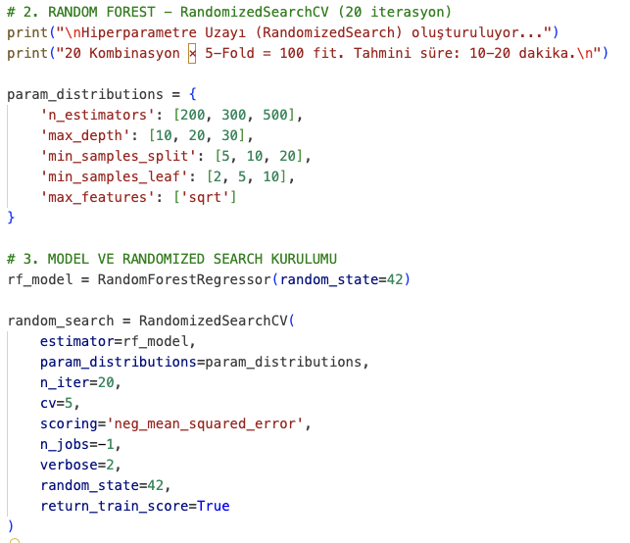

Şekil 4.2 Random Forest. - RandomizedSearchCV

Bu yöntemle tüm kombinasyonları taramak yerine, 20 rastgele kombinasyon (5-Fold CV ile toplam 100 fit) denenerek optimuma yakın parametrelere sadece 15 dakikada ulaşılmıştır. Modelin dosya boyutunu küçültmek amacıyla ağaç sayısı (n_estimators) 500'den 200'e indirilmiştir. Bu işlem, model performansından ödün vermeden .pkl dosya boyutunu 295 MB'tan 65 MB'a düşürerek bellek optimizasyonu sağlamıştır.

Doğrulama Metrikleri ve Veri Artefaktı (Data Artefact) Bulgusu
V4 modelinin eğitimi sonucunda elde edilen metrikler, sistemin kararlılığını kanıtlamıştır:
- Eğitim R² (0.5138) ve CV RMSE (0.3579): Model, sismik varyansın %51'ini öğrenmeyi başarmıştır.
- Overfitting Gap (0.0799): Eğitim ile doğrulama hatası arasındaki bu çok düşük fark, modelin ezber yapmadığını ve gerçek dünya verilerine başarıyla genelleme yapabildiğini göstermektedir.
Ağaçların bölünme noktaları üzerinden hesaplanan Öznitelik Önemi (Feature Importance) analizi, literatüre katkı sağlayacak kritik bir "veri artefaktı" (yanlılık) ortaya çıkarmıştır. Analizde, deprem üreten fiziksel bir parametre olmamasına rağmen "Yıl" (Year) değişkeni en yüksek etkiye sahip faktörlerden biri çıkmıştır. Bunun nedeni, modern dönemde sismograf ağlarının gelişmesiyle binlerce küçük depremin kaydedilmesi, eski yıllarda ise yalnızca büyük depremlerin kayda geçmiş olmasıdır (kronolojik kayıt yanlılığı). Bu bulgu, makine öğrenmesinde istatistiksel ayırt ediciliğin her zaman fiziksel bir nedenselliğe karşılık gelmediğini kanıtlamıştır.

XGBoost: K-Means Özellik Mühendisliğinin Reddi
Arttırma (Boosting) prensibiyle çalışan XGBoost algoritmasının eğitim sürecindeki en önemli araştırma konusu, girdi özelliklerine eklenecek coğrafi bölgelerin (K-Means kümeleri) modele etkisinin ölçülmesi olmuştur. Ağırlıklandırmanın devreden çıkarıldığı V3 aşamasında, 14 özellik içeren (Enlem ve Boylam üzerinden türetilmiş K-Means bölge etiketlerine sahip) veri seti kullanılarak model eğitilmiştir.
Ancak nihai V4 modelinde, K-Means özelliklerinin tamamen sistemden çıkarılarak sadece 8 temel parametrenin kullanıldığı temiz veri fabrikasına dönüldüğünde, performans metriklerinde (R² ve RMSE) sadece on binde düzeyinde, yani pratik olarak anlamsız bir fark oluştuğu tespit edilmiştir. Bu mühendislik deneyi; XGBoost'un mevcut enlem ve boylam koordinatlarını kendi iç bölünme mekanizmalarıyla coğrafi bölgelere zaten ayırabildiğini, dışarıdan eklenen yapay bölge kümelerinin yalnızca bilgi tekrarı (redundancy) yarattığını bilimsel olarak ispatlamış ve K-Means yaklaşımı reddedilmiştir.

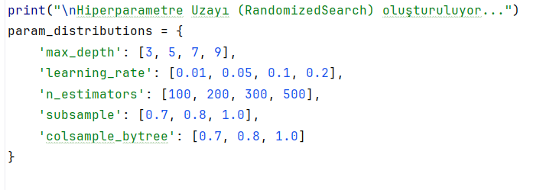

Şekil 4.3 XGboost eğitim kod bloğu

Çok Katmanlı Algılayıcı (MLP): Enerji Dönüşümü Deneyi ve Sınırlar
Derin öğrenme mimarisi olan Çok Katmanlı Algılayıcı, kütüphane altyapısı gereği baştan beri ağırlıksız bir şekilde 256, 128 ve 64 nöronlu üç gizli katmanla eğitilmiştir. Modelin aşırı öğrenme (overfitting) boşluğunun sıfıra çok yakın olması, yapının ezber yapmadığını ancak mevcut sismolojik parametrelerin ağın derin yapısını beslemek için yetersiz kaldığını göstermiştir.
Modelin dar büyüklük dağılımını daha iyi öğrenebilmesi adına V3 aşamasında Sismik Enerji dönüşümü denenmiştir. Ancak enerji uzayındaki tahmin hatalarının, gerçek Moment Büyüklüğüne (Mw) yapılan ters logaritmik dönüşüm sırasında üstel olarak büyümesi, modelin öğrenmesini felç etmiş ve tamamen hatalı sonuçlar (negatif R²) üretmesine neden olmuştur. Bu deney sonucunda, regresyonda hedef değişkenin (Mw) dönüştürülmesinin ters çevrilemez hatalar yarattığı anlaşılmış ve V4 aşamasında ham Mw uzayına geri dönülmüştür.
Sistemin sismik enerjinin logaritmik hassasiyetini koruyarak pratik bir karar destek mekanizmasına dönüşebilmesi için son aşamada regresyon ve sınıflandırma birleştirilmiştir. Modellerin ürettiği sayısal tahminler, son kullanıcı arayüzünde "Hafif (< 4.5), Orta (< 6.0) ve Yıkıcı (>= 6.0)" olmak üzere uluslararası risk eşiklerine (Post-hoc Thresholding) tabi tutularak sunulmaktadır.
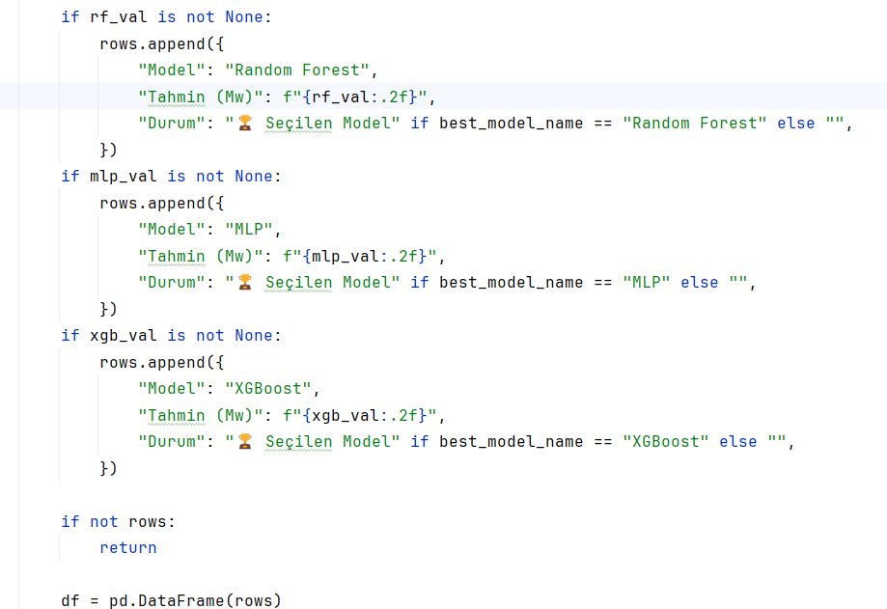

Şekil 4.4

Çok Katmanlı Algılayıcı (MLP): Enerji Dönüşümü Deneyi ve Sınırlar
Geliştirilen Karar Destek Sisteminin (Streamlit) yerel veya sunucu ortamında çalıştırılabilmesi için gerekli olan tüm kütüphane bağımlılıkları requirements.txt dosyasında izole edilmiştir. Ayrıca GitHub (100 MB) sınırları nedeniyle eğitilmiş nihai modeller (.pkl), Google Drive üzerinde barındırılmaktadır. Sistemin yerel ortamda ayağa kaldırılması için sırasıyla şu adımlar izlenmelidir:
- Proje ana dizininde bir terminal ekranı açılarak pip install -r requirements.txt komutuyla kütüphane konfigürasyonları ve bağımlılıkları kurulmalıdır.
- Paylaşılan kurumsal bulut bağlantısından (Google Drive) indirilen eğitimli modeller (rf_model_v4.pkl, vb.) ve ön işleme nesnesi (deprem_scaler.pkl), proje dizinindeki models/ klasörü içerisine kopyalanmalıdır.
- Terminal üzerinden cd backend ve python api.py ardından, cd frontend ve streamlit run app.py komutu çalıştırılarak harita destekli etkileşimli web arayüzü yerel sunucuda başlatılmalıdır.

TEST ve DOĞRULAMA

Test Ortamı ve Donanım Konfigürasyonu
Algoritmaların eğitimi, veri ön işleme adımları, çapraz doğrulama (GridSearchCV / RandomizedSearchCV) ağır hesaplamaları ve nihai model test süreçleri; tek bir merkezi sunucu yerine, proje ekibi üyelerinin farklı donanım özelliklerine sahip kişisel bilgisayarlarından oluşan dağıtık bir yerel çalışma ortamında gerçekleştirilmiştir. Tüm ekip üyeleri için ortak Tümleşik Geliştirme Ortamı (IDE) olarak Visual Studio Code (VS Code) benimsenmiş ve böylece kod entegrasyonu ile test süreçlerinde standartizasyon sağlanmıştır. Özellikle ağaç tabanlı algoritmaların çoklu parametre kombinasyonlarının eğitimi sırasında, kullanılan her bir yerel makinenin donanım kaynaklarının en verimli şekilde optimize edilmesi adına paralel işlem (n_jobs=-1) komutu aktif edilerek mevcut tüm CPU çekirdekleri eş zamanlı olarak kullanılmıştır.

Tüm Modellerin Nihai Eğitim Performansları
Proje kapsamında eğitilen üç farklı algoritma, geçirdikleri evrimlerin sonucunda en stabil ve yüksek performanslı versiyonlarına ulaşmıştır. Tüm modeller, herhangi bir ağırlıklandırma ve veri sızıntısı içermeyen, 8 temel özellikten oluşan (V2) temiz veri fabrikasından beslenmiştir:
- Random Forest: Ağırlıksız eğitilen V3 versiyonu, Çapraz Doğrulama (CV) RMSE skorunu 0.3579'a indirmiş ve 0.5138 Eğitim R² skoru ile eğitim setindeki en yüksek performansı sergilemiştir. Modelin aşırı öğrenme (overfitting) boşluğu 0.0799 seviyesinde kalarak dengeli bir öğrenme gerçekleştiğini kanıtlamıştır.
- XGBoost: 8 özellikli veri seti üzerinde çalıştırılan V4 versiyonu, 0.3583 CV RMSE ve 0.3651 Eğitim R² skoru ile ağaç tabanlı modellerin gücünü bir kez daha göstermiştir. XGBoost'un aşırı öğrenme boşluğu 0.0407 gibi son derece düşük bir seviyede kalarak mükemmel bir kararlılık sergilemiştir.
- Çok Katmanlı Algılayıcı (MLP): Enerji dönüşümü iptal edilerek ham Mw uzayında eğitilen V2/V4 mimarisi, 0.3665 CV RMSE ve 0.1655 Eğitim R² skorlarına ulaşmıştır. 0.0024 gibi sıfıra çok yakın bir aşırı öğrenme boşluğuna sahip olan model, ezber yapmadığını ancak öğrenme kapasitesinin ağaç tabanlı modellere kıyasla daha sınırlı kaldığını göstermiştir.

Nihai Test (Hold-Out) Sonuçları ve R² Skorunun Akademik Yorumu
Eğitilen modeller, performanslarını kanıtlamak üzere eğitim sırasında hiç görmedikleri 9.976 satırlık nihai test seti üzerinde değerlendirilmiştir. Test aşamasında hiperparametre değişikliği yapılmamış olup modellerin sahadaki gerçek genelleme yetenekleri ölçülmüştür:
- XGBoost V4: Test R²: 0.2096 | Test RMSE: 0.3709
- Random Forest V4: Test R²: 0.2058 | Test RMSE: 0.3718
- MLP V4: Test R²: 0.1573 | Test RMSE: 0.3830
Test seti üzerindeki Genelleme Kaybı (Eğitim R² ile Test R² arasındaki fark) incelendiğinde; XGBoost'un 0.1555'lik kayıpla düzenlileştirme (regularization) mekanizmalarını en iyi kullanan model olduğu, Random Forest'ın ise 0.2434'lük kayıpla görülmemiş verilere karşı biraz daha hassas kaldığı tespit edilmiştir.
R² ≈ 0.20 Skoru Üzerine Akademik Değerlendirme: İlk bakışta düşük gibi algılanabilecek olan 0.20 aralığındaki Test R² skorları, sismoloji bilimi bağlamında oldukça anlamlı ve beklenen bir bulgudur. Bu sonuç, deprem büyüklüğündeki değişimin yaklaşık yüzde yirmilik kısmının sadece konumsal (enlem, boylam) ve derinlik bilgileriyle açıklanabildiğini göstermektedir.
Deprem büyüklüğü (Mw); kırılan fayın alanı, litolojik yapı ve bölgesel stres birikimi gibi bu veri setinde yer almayan jeofiziksel değişkenlerle doğrudan ilişkilidir. Örneğin, aynı koordinatta ve derinlikte farklı yıllarda 3.5, 5.0 veya 7.2 büyüklüğünde depremler meydana gelebilmektedir. Dolayısıyla sismik girdiler ile deprem büyüklüğü arasında tek değerli deterministik bir fonksiyon yoktur. Modellerimiz, kesin bir gelecek büyüklüğü tahmini yapmak yerine, geçmiş verinin mekânsal yoğunluk örüntülerini öğrenerek "bölgesel sismik potansiyel" ölçümü sunmuştur. Bu kısıtlı girdilerle %20'lik varyansın açıklanabilmesi, modelin rastgele değil anlamlı bir sismik kalıp yakaladığının en büyük kanıtıdır.

Karmaşıklık Matrisi (Confusion Matrix) ve Hata (Residual) Analizi
Regresyon çıktılarının pratik bir karar destek mekanizmasına dönüşebilmesi için tahminler uluslararası risk eşiklerine göre (Hafif: <4.5 Mw, Orta: <6.0 Mw, Yıkıcı: >=6.0 Mw) kategorize edilerek sınıflandırma analizleri yapılmıştır. Bu analiz, yalnızca R² ve RMSE metriklerine güvenmenin veri setindeki aşırı dengesizlik nedeniyle ne kadar aldatıcı olabileceğini ortaya çıkarmıştır.
Test setinde yer alan yaklaşık 9.722 adet "Hafif" depremin tamamına yakını modeller tarafından doğru sınıflandırılmıştır. Ancak veri setinde yer alan yaklaşık 244 adet "Orta" ve 10 adet "Yıkıcı" depremin %99.6'dan fazlası modeller tarafından yanlışlıkla "Hafif" olarak tahmin edilmiştir.
Tüm mimariler (RF, XGBoost, MLP), verinin %97.5'ini oluşturan küçük deprem çoğunluğuna karşı sistematik bir önyargı (majority-class bias) geliştirmiş ve büyük depremleri sürekli olarak 3.3–3.5 Mw aralığındaki güvenli bölgeye doğru çekmiştir. Hata (Residual) analizlerinde ortalama hata sıfır civarında olsa da, histogramın sol tarafında (-2 ile -3 Mw) büyük depremlerin şiddetle düşük tahmin edildiğini gösteren uzun bir hata kuyruğu saptanmıştır. Bu durum, RMSE'nin iyi çıkmasının modelin başarısından ziyade test setindeki ezici çoğunluğun küçük deprem olmasından kaynaklandığını kanıtlamıştır.

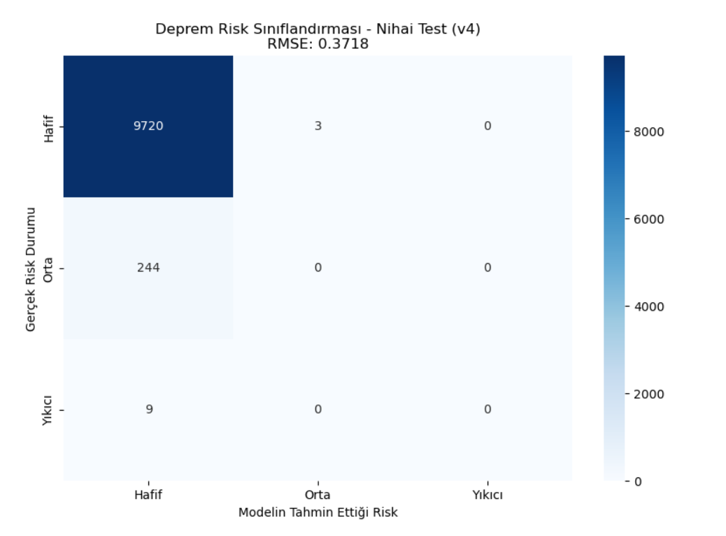Şekil 5.1 Random forest karmaşıklık matrisi
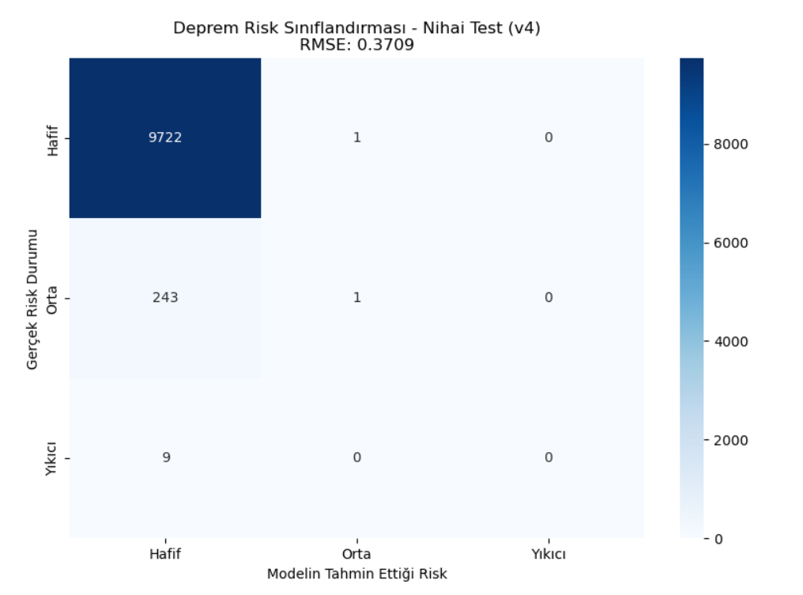Şekil 5.2 Xgboost karmaşıklık matrisi
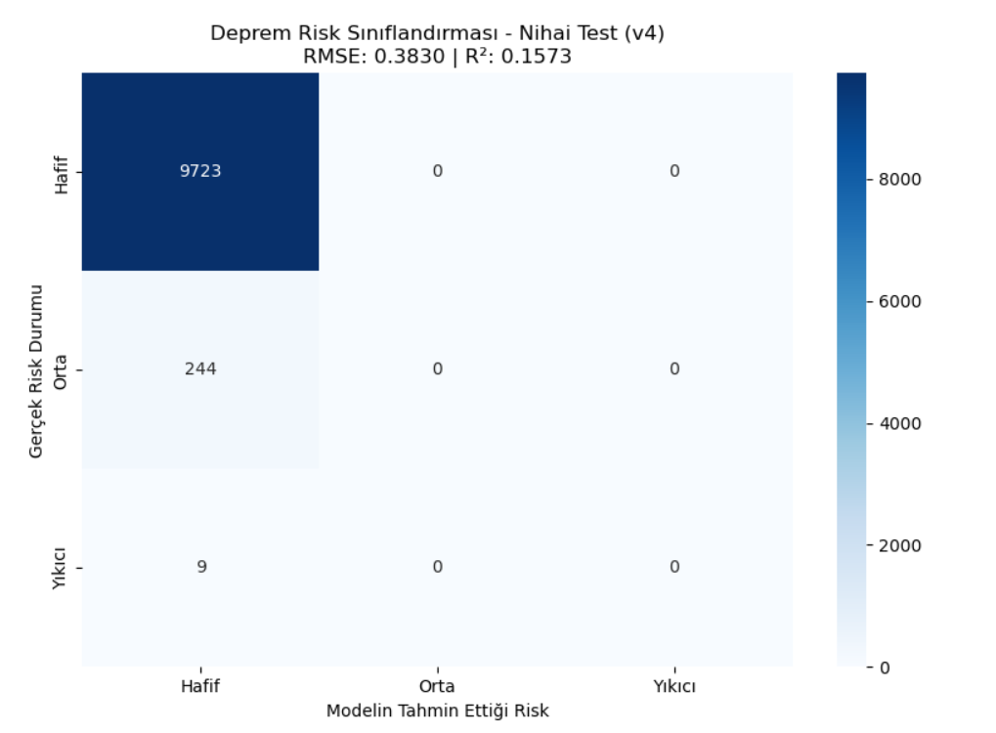Şekil 5.3 MLP karmaşıklık matrisi
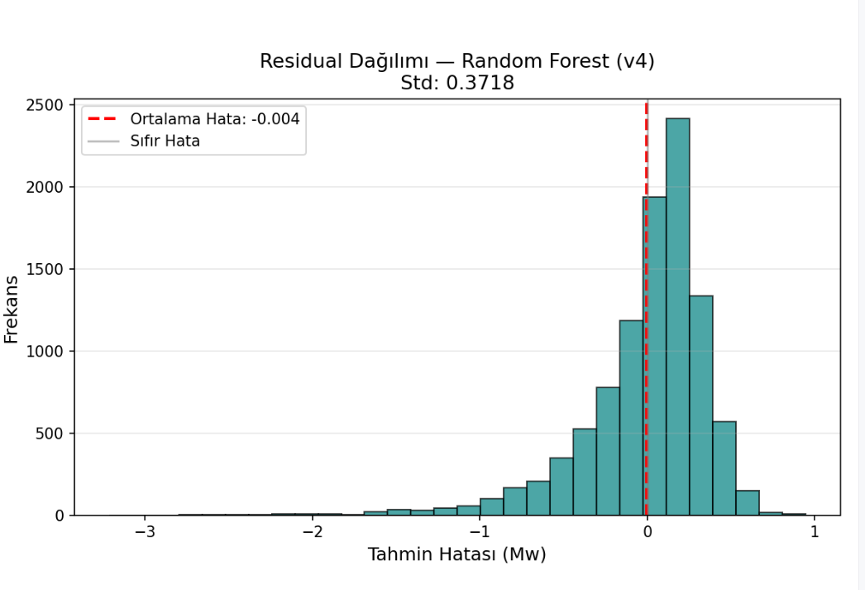Şekil 5.4 Random forest hata dağılımı
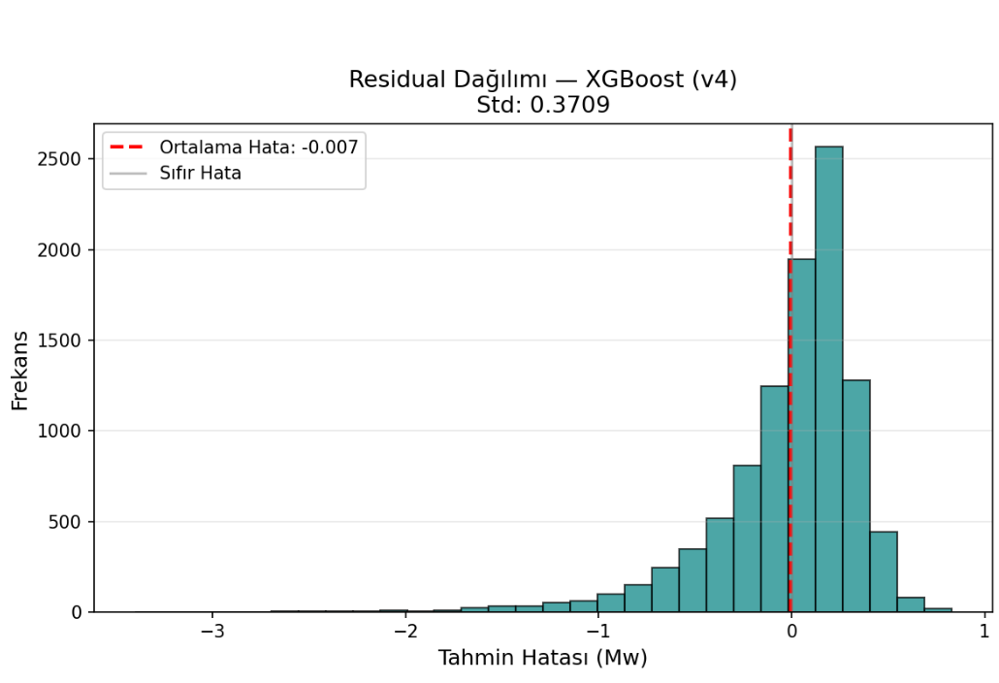

Şekil 5.5 xgboost hata dağılımı
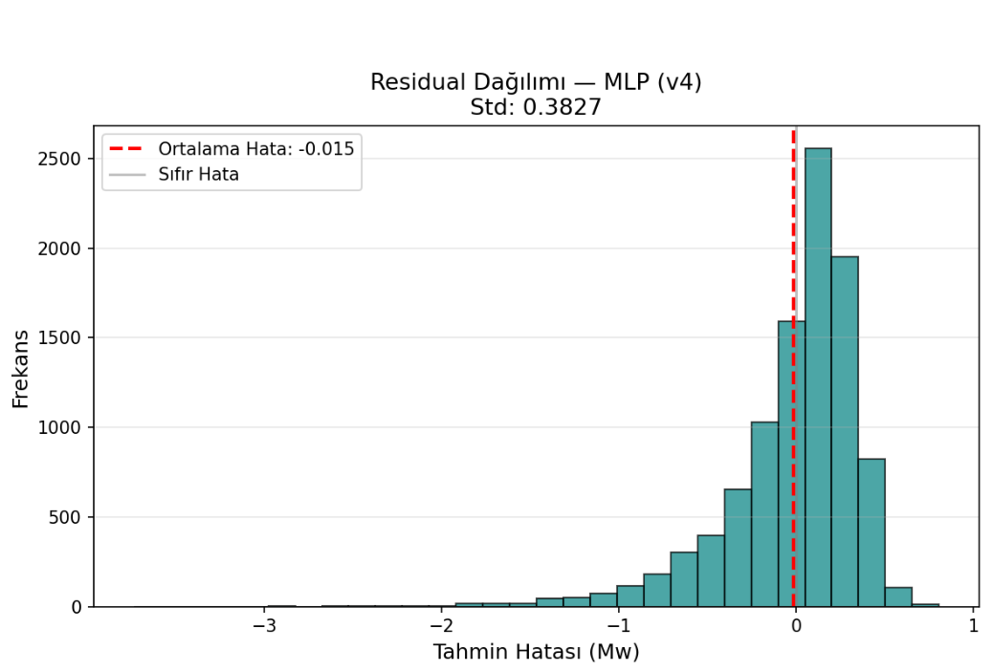

Şekil 5.6 MLP hata dağılımı
Model | MSE | RMSE | R²
MLP (V4) | 0.1467 | 0.3830 | 0.1573
Random Forest (V4) | 0.1382 | 0.3718 | 0.2058
XGBoost (V4) | 0.1376 | 0.3709 | 0.2096

Tablo 5-1 Model Performans Karşılaştırması

Projeden Elde Edilen Önemli Mühendislik Bulguları
Eğitim, optimizasyon ve test süreçleri boyunca literatüre katkı sağlayacak düzeyde önemli bulgular elde edilmiştir:
- Regresyonda Örneklem Ağırlıklandırma Riski: Sınıflandırma algoritmalarında başarılı olan ters frekans ağırlıklandırmasının (1/freq), sürekli hedef barındıran regresyonda modeli nadir verileri abartılı öğrenmeye zorladığı ve doğal dağılımı bozarak genelleme yeteneğini yok ettiği ispatlanmıştır.
- K-Means Özellik Mühendisliğinin Ağaç Modellerindeki Yetersizliği: Enlem ve boylamdan türetilen coğrafi bölge kümelerinin (K-Means), karar ağacı tabanlı modellerin (RF, XGBoost) bölme noktalarında zaten öğrenilebildiği; dışarıdan eklenen yapay bölge özelliklerinin performansa katkı sağlamadığı kanıtlanmıştır.
- Öznitelik Önemi (Feature Importance) ve Fiziksel Anlam Çelişkisi (Data Artefaktı): Ağaç tabanlı algoritmaların Öznitelik Önemi grafiklerinde "Yıl" (Year) değişkeni en yüksek etkiye sahip faktör olarak öne çıkmıştır. Ancak sismolojik olarak "Yıl" deprem üreten fiziksel bir parametre değildir. Yüksek çıkan bu skor, veri setinde modern dönemde sismografların gelişmesiyle çok sayıda küçük depremin kaydedilmiş olması, eski yıllarda ise sadece büyük depremlerin kayda geçmiş olmasıyla ilgilidir (kronolojik kayıt yanlılığı). Bu bulgu, makine öğrenmesi modellerinde istatistiksel ayırt ediciliğin her zaman fiziksel bir nedenselliğe karşılık gelmediğini çok net bir şekilde göstermiştir.
- Veri Dengesizliğinin Metrikleri Maskelemesi: Aşırı dengesiz sürekli verilerde, modelin sadece R² ve RMSE skorları üzerinden değerlendirilmesinin tehlikeli olduğu görülmüştür. Sistem çoğunluk sınıfındaki hataları minimize etmesine rağmen kritik eşikteki olayları tamamen kaçırmaktadır. Sınıf-bazlı doğruluk analizi (Karmaşıklık Matrisi), makine öğrenmesi algoritmalarının sahadaki gerçek güvenilirliğini test etmek için zorunludur.
- Mekansal Öznitelik Fazlalığı (Feature Redundancy) ve Gözlem Selektivitesi: Deneysel versiyon aşamasında gerçekleştirilen "Faya Uzaklık" analizi, ağaç tabanlı algoritmalarımızın Türkiye'nin sismik hareketliliğini mevcut 'Enlem' ve 'Boylam' koordinatlarından mekansal olarak zaten öğrendiğini kanıtlamıştır. Modele faya uzaklık bilgisinin verilmesi, algoritma için aynı uzamsal bilginin tekrarından öteye geçememiştir. Ayrıca yapılan veri analizinde, fay hattına 100 km'den uzak mesafelerdeki depremlerin ortalama büyüklüğünün (Mw) daha yüksek olduğu tespit edilmiştir. Bunun fiziksel nedeni, sismometre ağlarından uzaklaştıkça yalnızca yüksek enerjili büyük depremlerin sönümlenmeden kaydedilebilmesidir (Observational Bias). Bu bulgu, her coğrafi verinin makine öğrenmesi modellerinde doğrudan bir performans artışı sağlamayacağını ispatlamıştır. Bu sebeple özniteliklere eklenmemiştir.

SONUÇ

Projenin Genel Durumu
Proje, seçilen üç makine öğrenmesi modelinin de temizlenmiş 8 özellikli (V2) veri seti üzerinde başarıyla eğitilmesiyle tamamlanmıştır. Eğitim performansları (R² skoru) incelendiğinde en başarılı model Random Forest V3 (0.5138) olurken, onu XGBoost V4 (0.3651) ve MLP V2/V4 (0.1655) takip etmiştir.
Geliştirilen bu sistem kesin bir deprem tahmini yapan bir erken uyarı sistemi değil, eldeki konumsal verilere göre bölgesel sismik potansiyeli ölçen bir karar destek aracıdır. Test aşamasındaki %20'lik başarı oranı (R² ≈ 0.20) ilk bakışta düşük görünse de sismolojik açıdan oldukça gerçekçi bir üst sınırdır. Çünkü aynı koordinatta ve aynı derinlikte çok farklı büyüklüklerde depremler olabilmektedir. Kalan %80'lik belirsizlik ise fay hattı geometrisi ve yeraltı gerilme birikimi gibi sisteme verilemeyen fiziksel değişkenlerden kaynaklanmaktadır.

Projeden Çıkarılan Dersler
Proje sürecinde yapılan denemelerden şu önemli mühendislik sonuçları elde edilmiştir:
- Regresyonda Örneklem Ağırlıklandırma Yanılgısı: Veri setindeki sınıfsal dengesizliği gidermek amacıyla uygulanan "örneklem ağırlıklandırmasının" (sample weighting), sürekli hedef değişkene sahip regresyon problemlerinde modelin genelleme yeteneğini zayıflattığı tespit edilmiştir. Regresyon uzayında, azınlık sınıfını oluşturan büyük depremler (örn. 7.2 Mw) istatistiksel olarak aşırı uç (outlier) niteliği taşımaktadır. Bu nadir olaylara algoritmik olarak suni ve yüksek ağırlıklar atandığında, karar ağaçları yalnızca bu spesifik gözlemleri doğru tahmin edebilmek adına tüm bölünme (split) kurallarını bu uç noktalara göre şekillendirmektedir. Bu durum, modelin eğitim setindeki varyansını kontrolsüz bir biçimde artırarak aşırı öğrenmeye (overfitting) ve doğal sismik veri dağılımının bozulmasına yol açmıştır. Ağırlıklandırma kısıtı tamamen kaldırıldığında algoritmaların çok daha kararlı ve yüksek performanslı bir öğrenme süreci geçirdiği kanıtlanmıştır.
- K-Means Gereksizliği: Ağaç tabanlı modellerin (RF ve XGBoost) enlem ve boylamı kullanarak coğrafi bölgeleri kendi başlarına öğrenebildiği, dışarıdan eklenen K-Means bölge verilerinin modele hiçbir ek katkı sağlamadığı kanıtlanmıştır.
- Yıl (Year) Yanılgısı: Modellerde "Yıl" değişkeninin en önemli özellik çıkması, yılın deprem üretmesinden değil; modern cihazların son yıllarda eskiye kıyasla çok daha fazla küçük deprem kaydetmesinden kaynaklanmaktadır (veri yanlılığı).
- Versiyonlamanın Önemi: Veri setinde ve modellerde yapılan her değişikliğin adım adım kaydedilmesi, yapılan hataların kolayca tespit edilip düzeltilmesini ve takip edilebilmesini sağlamıştır.
- Faya Uzaklık Yanılgısı: Depremi üreten şey fay hatları olsa da, makine öğrenmesi modellerinin (özellikle ağaç tabanlı algoritmaların) sadece enlem ve boylam verilerini kullanarak faya olan yakınlığı kendi içlerinde doğal olarak haritalayabildiği görülmüştür. Dış kaynaklardan (MTA) hesaplanarak eklenen ekstra uzaklık özniteliklerinin, tahmin başarısından ziyade sadece model karmaşıklığını artırdığı deneylerle sabitlenmiştir.

Gelecek Çalışmalar
Sistemin tahmin gücünü artırmak için gelecekte şu adımlar atılabilir:
- Yeni Özellikler: Sisteme P-dalga varış süreleri ve o bölgede geçmişte olan depremlerin sıklığı gibi yeni sismolojik veriler eklenebilir.
- Ortak Model (Ensemble): Üç modelin tahminlerinin ortalaması alınarak, birbirinin eksiğini kapatan çok daha güçlü tek bir yapı kurulabilir.
- Zamansal Test: Gelecekteki depremleri tahmin edebilmek için verilerin zaman sırasını bozmayan (temporal cross-validation) yeni test yöntemleri denenebilir.
- Derin Öğrenme: Veri havuzu daha da büyütüldüğünde, zaman serilerinde çok başarılı olan LSTM veya Transformer gibi gelişmiş yapay zeka modelleri kullanılabilir.

KAYNAKLAR
- Sismik Veri Kaynağı (AFAD):Afet ve Acil Durum Yönetimi Başkanlığı (AFAD) Deprem Dairesi Başkanlığı Sismik Veri Kataloğu. https://deprem.afad.gov.tr/
- Sismik Veri Kaynağı (Kandilli): Boğaziçi Üniversitesi Kandilli Rasathanesi ve Deprem Araştırma Enstitüsü (KRDAE) Bölgesel Deprem-Tsunami İzleme ve Değerlendirme Merkezi Bültenleri. http://www.koeri.boun.edu.tr/
- MTA “Diri Fay Haritası” coğrafi veri seti: https://www.mta.gov.tr/v3.0/hizmetler/diri-fay-haritalari
- Random Forest Algoritması: Breiman, L. (2001). "Random Forests". Machine Learning, 45(1), 5-32.
- XGBoost Mimarisi: Chen, T., & Guestrin, C. (2016). "XGBoost: A Scalable Tree Boosting System". Proceedings of the 22nd ACM SIGKDD International Conference on Knowledge Discovery and Data Mining, 785-794.
- Scikit-Learn ve Çok Katmanlı Algılayıcı (MLP): Pedregosa, F., et al. (2011). "Scikit-learn: Machine Learning in Python". Journal of Machine Learning Research, 12, 2825-2830.
- Makine Öğrenmesi ile Deprem Tahmini Literatür Örneği: Asim, K. M., Martinez-Alvarez, F., Basit, A., & Iqbal, T. (2017). "Earthquake magnitude prediction in Hindukush region using machine learning techniques". Natural Hazards, 85(1), 471-486.
- Veri Ön İşleme ve Min-Max Normalizasyonu: Han, J., Pei, J., & Kamber, M. (2011). Data Mining: Concepts and Techniques (3rd ed.). Morgan Kaufmann Publishers.

